**附件2**

**2019年全国农民科学素质网络知识竞赛二维码**

 2019年全国农民科学素质网络知识竞赛活动参与方式，扫描下方微信公众号二维码及手机APP二维码即可参与答题。

微信公众号二维码：

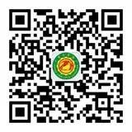



全国农业科教云平台公众号

全国农民科学素质网络知识竞赛公众号

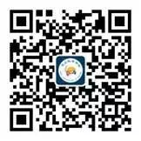

科普中国公众号

三农科学传播公众号

手机APP二维码：

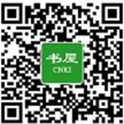

网络书屋APP苹果版

网络书屋APP安卓版

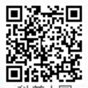



科普中国APP

云上智农APP苹果版

云上智农APP安卓版

全国农民科学素质网络竞赛由农民科学素质协调行动小组主办，由中国农学会、中国科协农村专业技术服务中心、同方知网（北京）技术有限公司等单位承办。